Aldéric Vanier
Décès: 4 juin 1877, Ste Agathe des Monts co.Terrebonne, Québec.
Sépulture : 6 juin 1877, paroisse Sainte Agathe des Monts.
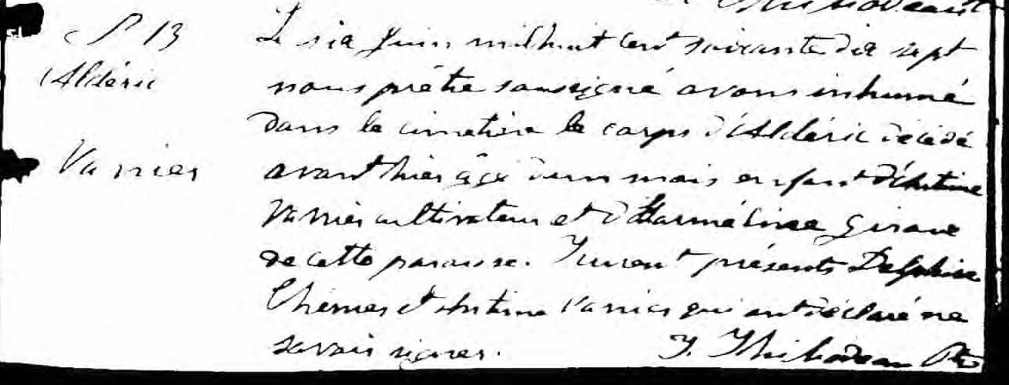

S 13 Le six Juin mil huit cent soixante dix sept nous prêtre soussigné
Aldéric avons inhumé dans le cimetière le corps d’Aldéric décédé avant-
Vanier hier âgé d’un mois enfant d’Antime Vanier cultivateur et d’Har-
méline giroux de cette paroisse. Furent présents Delphise Ché-
nier et Antime Vanier qui ont déclaré ne savoir signer.

J.Thibodeau, ptre.

Référence : Fond Drouin

